ТЕМА: СИСТЕМА УПРАВЛЕНИЯ РАЗВИТИЕМ ТЕРРИТОРИИ МУНИЦИПАЛЬНОГО ОБРАЗОВАНИЯ

План

ВВЕДЕНИЕ…………………………………………………………………
ГЛАВА 1. ТЕОРЕТИЧЕСКИЕ ОСНОВЫ РАЗВИТИЯ ТЕРРИТОРИИ МУНИЦИПАЛЬНОГО ОБРАЗОВАНИЯ………………………………..
1.1. Понятие и сущность стратегического развития территорий муниципального образования…………………………………………….
1.2. Процесс разработки стратегии муниципального образования……
ГЛАВА 2. ОСОБЕННОСТИ УПРАВЛЕНИЯ НА ПРИМЕРЕ МОСКОВСКОЙ ОБЛАСТИ……………………………………………….
2.1. Экономико-географическое положение Московской области………
2.2. Цели социально-экономического развития Московской области…..
2.3. Определение результатов реализации целей развития территорий муниципального образования……………………………………………..
ГЛАВА 3. ОСНОВНЫЕ НАПРАВЛЕНИЯ УЛУЧШЕНИЯ СИСТЕМЫ УПРАВЛЕНИЯ РАЗВИТИЕМ ТЕРРИТОРИИ МОСКОВСКОЙ ОБЛАСТИ…………………………………………………………………..
3.1. Применение зарубежного опыта в области системы управления развитием территории Московской области…………………………….
3.2. Недостатки и направления совершенствования управления развитием территории Московской области…………………………….
ЗАКЛЮЧЕНИЕ…………………………………………………………….
СПИСОК ИСПОЛЬЗОВАННОЙ ЛИТЕРАТУРЫ……………………….
ПРИЛОЖЕНИЯ…………………………………………………………….

Список использованной литературы должен содержать не менее 10-20 наименований библиографических источников, включая законы и иные нормативные правовые акты.
50-70 страниц печатного текста. В указанный объем не включаются приложения, которые сшиваются вместе с работой.

ГЛАВА 1. ТЕОРЕТИЧЕСКИЕ ОСНОВЫ РАЗВИТИЯ ТЕРРИТОРИИ МУНИЦИПАЛЬНОГО ОБРАЗОВАНИЯ
1.1. Понятие и сущность стратегического развития территорий муниципального образования
СИЛИН
В настоящее время существуют различные трактовки термина «стратегия территории» (таблица 1).
Таблица 1- Содержательные характеристики понятия «стратегия территории»
Автор | Определение
Г. Минцберг, Дж.Б. Куинн, С. Гошал | Стратегия как комбинация пяти «П»:  1) стратегия – план действий;  2) стратегия – прикрытие, т.е. действия, нацеленные на то, чтобы перехитрить своих противников;  3) стратегия – порядок действий, т.е. план может быть нереализуем, но порядок действий должен быть обеспечен в любом случае;  4) стратегия – позиция в окружающей среде, т.е. связь со своим окружением;  5) стратегия – перспектива, т.е. видение того состояния, к которому надо стремиться
Е.Г. Анимица, В.С. Бочко | Стратегия – это план-прогноз, интегрирующий в некое согласованное целое взаимообусловленные главные цели и задачи развития города, внутренние ресурсы, политику, определяющую поле деятельности и основные организационные действия, направленные на достижение поставленных целей и не выходящие за пределы избранной городской политики
И.Д. Тургель | Стратегия – разработанный на основе комплексного анализа внутренней и внешней среды, одобренный городским сообществом и институционально оформленный способ объединения существующих и потенциальных возможностей и ресурсов, реализация которых обеспечивает достижение основных целей городского развития
Р.А. Фатхутдинов | Стратегия – программа, план, генеральный курс субъекта управления по достижению им стратегических целей в любой области деятельности

Нельзя не отметить, что одной из отличительных особенностей процессов стратегического планирования в РФ является то, что документы различного уровня разрабатывались в условиях отсутствия соответствующего законодательства.
В 1997 г. был разработан первый городской документ стратегического планирования – Стратегический план Санкт-Петербурга, также пионерами в стратегическом планировании стали крупнейшие и крупные города.
Основные этапы эволюции стратегического планирования в России представлены в таблице 2.
Таблица 2- Эволюция стратегического планирования территории в России
Период | Характеристики | Инструменты стратегического планирования
1. Дореволюционный (с 1860г. до 1920-х гг.) | Планирование экономического развития, бюджетное планирование | Простой статистический анализ, неформализованные экспертные оценки
2. Советский (с 1920-х до 1990-х гг.) | Директивное планирование, высокая степень централизации | Пятилетнее планирование, технико-экономический, проектный подход, экстраполяция
3. Современный (с сер. 1990-х гг. по настоящее время) | Комплексные стратегии развития территорий (регионов, МО), отраслей. Формирование инфраструктуры стратегического планирования. | Стратегический, статистический анализ, SWOT.PEST-анализ, сценарное планирование и прогнозирование, форсайт, стратегический контроль, оценка содержания документов стратегического планирования и т.п.

Безусловно, современному периоду характерны более трудоемкие и затратные методы стратегического планирования территории, следовательно, более корректные и емкие. ТАТЕНКО
Стратегический анализ как важный этап процесса стратегического планирования направлен на оценку социально-экономической ситуации с последующим выявлением стратегического потенциала, определяющего возможности обеспечения устойчивого территории.
Разработка и реализация годовых стратегических планов - стратегия развития территории должна быть нацелена на конкретные виды деятельности, а не на секторы экономики и фирмы:
- необходимость предпринимательского открытия, позволяющего реализовывать региональные планы, используя потенциальные предпринимательские возможности;
- актуальность приоритетов развития территории, позволяющая корректировать стратегию в соответствии с новыми условиями;
- опора на теорию экспериментального обучения и процессы самоорганизации;
- инклюзивный подход, дающий возможность каждому сектору экономики включиться в стратегический процесс;
- динамичность (исследуемые параметры рассматриваются только в динамике за определенный временной лаг);
- сравнимость (используемые в анализе показатели должны сравниваться с аналогичными показателями других регионов в отраслевом разрезе);
- достоверность (все оценочные действия должны осуществляться с учетом инфляции и других условий внешней среды для обеспечения сопоставимости параметров);
- логичность (анализ должен позволять выявлять причинно-следственные связи явлений, событий, социально-экономических условий). Для обеспечения конкурентоспособности территорий в мировой практике используется кластерный подход, предполагающий создание интегрированных образований для решения задач инновационного развития.
Поэтому формирование стратегического плана должно учитывать результаты кластерного анализа территорий. В зависимости от условий функционирования и складывающихся тенденций развития регионов на данном этапе стратегического планирования оцениваются возможности создания новых кластеров, или возможности для усиления положительных и ослабления отрицательных сторон действующих кластеров.
МИРОНЕНКО
Стратегический план развития территории в нашей стране отражается в «Стратегии социально-экономического развития региона». ОДИНЦОВА
Так, с одной стороны, в соответствии с Проектом Стратегии пространственного развития Российской Федерации на период до 2025 г. целью пространственного развития РФ является устойчивое и сбалансированное пространственное развитие РФ, обеспечивающее развитие человеческого капитала, сокращение межрегиональных различий в уровне и качестве жизни населения, ускорение темпов экономического роста и технологического развития, национальную безопасность страны.
С другой стороны, важнейшим институтом, создающим предпосылки для обеспечения не только национальной безопасности РФ, но и решения задач устойчивого социально-экономического развития РФ, субъектов РФ и муниципальных образований сегодня признается стратегическое планирование.
Его составными элементами является целеполагание, прогнозирование, планирование и программирование социально-экономического развития как отдельных территорий и отраслей, так и страны в целом (согласно ФЗ от 28 июня 2014 г. № 172-ФЗ «О стратегическом планировании в Российской Федерации» (далее 172-ФЗ). МОЛОТКОВ
Реализация этого закона является актуальнейшей проблемой дальнейшего совершенствования комплексного, стратегического планирования и управления развитием муниципальных образований всех типов.
В настоящее время идет процесс перехода от комплексного планирования к стратегическому планированию и развитию муниципальных образований городов, муниципальных районов в Российской Федерации.
В законе о стратегическом планировании в статье 6. «Полномочия органов местного самоуправления в сфере стратегического планирования» отнесены следующие полномочия по стратегическому планированию и управлению:
1) определение долгосрочных целей и задач муниципального управления и социально-экономического развития МО, согласованных с приоритетами и целями социальноэкономического развития РФ и субъектов Российской Федерации;
2) разработка, рассмотрение, утверждение (одобрение) и реализация документов стратегического планирования по вопросам, отнесенным к полномочиям органов местного самоуправления;
3) мониторинг и контроль реализации документов стратегического планирования, утвержденных (одобренных) органами местного самоуправления;
4) иные полномочия в сфере стратегического планирования, определенные федеральными законами и муниципальными нормативными правовыми актами. ОДИНЦОВА
Утверждение приоритетных направлений стратегического развития в условиях конкретных территорий должны предшествовать их обязательному согласованию (согласование стратегических целей, мероприятий, ресурсов и т. д.) с органами муниципального управления.
Это позволит муниципальному управлению, во-первых, видеть долгосрочные перспективы развития своих территорий, во-вторых, интегрироваться в общую систему планов социально-экономического развития МО.
Нельзя не отметить, что среди вызовов, требующих формирования новых подходов к пространственному развитию и пересмотра сложившихся ранее представлений о показателях эффективности социально-экономического развития территории, выделяются:
• демографические факторы (сокращение рождаемости, рост бедности, старение населения, ставшие общемировыми проблемами);
• экономические факторы (стагнация и экономический спад старопромышленных городов и т.п.),
• социальные факторы (всё более значимая часть населения фактически исключена из рынка труда и ориентирована на низкоквалифицированные и низкооплачиваемые рабочие места третичного сектора; бедные становятся все беднее; усиливается социальная и пространственная сегрегация, обостряются гендерные проблемы);
• экологические факторы.
Сам переход России к практике территориального стратегирования обусловлен объективной необходимостью пересмотра критериев экономического развития.
Использование различных методов анализа и проектирования (таких как, консалтинг по развитию территорий и т.п.) в масштабе территории и с учётом временного фактора предполагает оценку эффективности использования всех видов ресурсов (материальных, социальных, природных).
Как следствие, на смену ориентации на частные или отраслевые интересы приходит ориентация на интересы пространственного (устойчивого) развития.
Рассматривая европейский опыт стратегического развития территорий, целесообразно отметить, что во многих странах в названиях самих стратегий присутствует ссылка на устойчивость: речь идёт не просто о стратегии, а о стратегии устойчивого развития конкретной территории (лидерами здесь являются муниципальные образования Северной Европы – Швеция, Голландия, Финляндия, Норвегия, Дания, Великобритания).
Большинство стратегий в РФ де-факто исходят из традиционного, утвердившегося на предшествующих этапах социально-экономической эволюции понимания развития в терминах «экономический рост – залог прогресса», при этом это характерно как для муниципальных стратегий, так и для стратегий субъектов РФ. ТАТЕНКО
Европейский подход к процессу кластеризации предполагает составление обоснованного плана действий государственных органов в отношении хозяйствующих субъектов-участников кластерной структуры.
Согласно принципам Европейской концепции «умной» специализации, основу для формирования стратегии развития территории составляют ее конкурентные преимущества.
Всё это обусловливает и соответствующие приоритеты в экономической политике: на первом месте экономический рост, впоследствии- решение экологических и социальных проблем.
БОНДАРЕНКО
Базовые направления стратегического развития территорий представлены на рисунке 1.
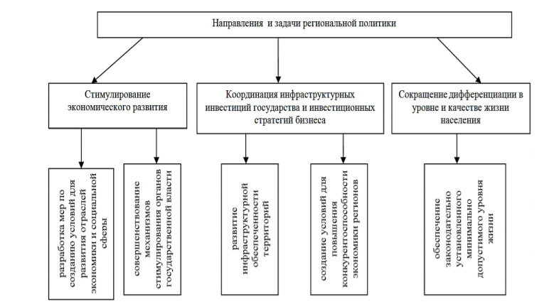
Рисунок 1- Базовые направления стратегического развития территорий

Наряду с этим общими для всех регионов должны стать экономические приоритетные направления, непосредственно влияющие на население:
- формирование как базовых отраслей, вносящих основной вклад в бюджет региона, так и системы предприятий и организаций малого бизнеса, которые более активны в плане приспособления к меняющейся внешней среде и в которых активнее формируются специфичные для данного региона трудовые ресурсы;
- развитие высокотехнологичных инновационных отраслей, связанных с цифровизацией экономики и привлекающих высокоинтеллектуальных членов общества;
- рациональное территориальное планирование и обеспечение социальной инфраструктурой населения в труднодоступных населённых пунктах.
Согласно Прогноза социально-экономического развития Российской Федерации на 2021 год и на плановый период 2022 и 2023 годов, перспективными направлениями регионального развития на ближайшие десятилетия определены следующие:
- центры Поволжья, Южного и Среднего Урала, города Сибири, в которых один из наиболее высоких нереализованных потенциалов инновационного развития;
- новые центры освоения стратегически важных ресурсов преимущественно в регионах Сибири и Дальнего Востока; - туристско-рекреационные кластеры на территориях с уникальными природными ресурсами и природными ландшафтами, а также богатым историко-культурным наследием.
ТАТЕНКО
Стратегические планы развития территорий, бесспорно, должны быть научно обоснованными и выступать в качестве управленческой опоры политического режима, задавая приоритеты для формирования параметров механизмов управления с учетом влияния на социально-экономическое и общественно-политическое развитие территорий (Приложение А). ТАТЕНКО
Немаловажно в стратегии развития территорий проводить оценку перспективных направлений развития действующих производств, определить конкурентоспособность зарождающихся и новых производств на изучаемой территории, с целью понять долгосрочность и потенциальную устойчивость существующих конкурентных преимуществ.
Такой анализ проводится по следующим группам параметров преимущества территории: природно-климатические и географические условия; инфраструктура и транспортные связи; структура промышленности и бизнеса; демография и уровень трудоспособности населения; промышленная политика региона с точки зрения его административного ресурса.
Результатом анализа будет служить перечень обоснованных потенциальных конкурентных преимуществ территории, которые по аналогии с конкурентными преимуществами организации могут стать ядром стратегии устойчивого развития.

1.2. Процесс разработки стратегии муниципального образования

МОЛОТКОВ
Все МО самостоятельно принимают решение о разработке документов стратегического планирования, исходя из особенностей и сроков реализации документов стратегического планирования согласно 172 ФЗ:
-стратегия социально-экономического развития муниципального образования;
- план мероприятий по реализации стратегии социально-экономического развития муниципального образования на срок действия стратегии не более 6 лет;
- прогноз социально-экономического развития муниципального образования на среднесрочный или долгосрочный период от 3-х лет до 6 лет и может более 6 лет;
- бюджетный прогноз муниципального образования на долгосрочный период на каждые 3 года и на срок более 6 лет;
- муниципальная программа, сроки в ФЗ 172 не установлены, решение о сроках принимают органы МСУ. ЛАПЫГИН
Стратегия развития МО согласно ФЗ № 172 отражает только основное содержание перспективы развития в виде стратегически значимых целей и элементов, определяющих основное содержание остальных документов стратегического планирования (Рисунок 2).
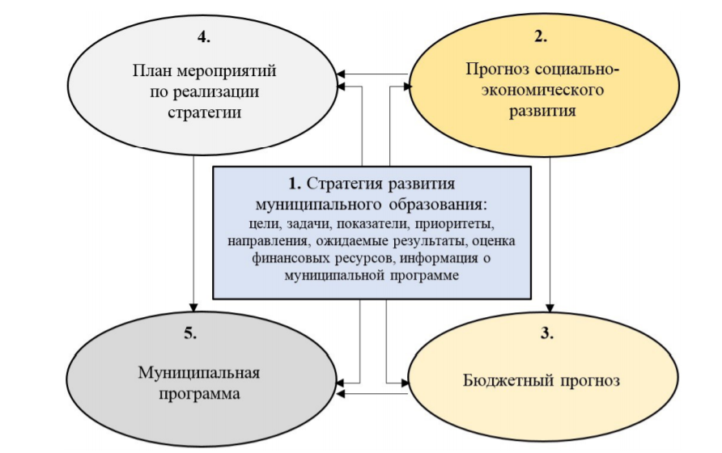
Рисунок 2 – Стратегические цели развития МО

Прогноз социально-экономического развития МО предполагает построение средне- и дальнесрочного прогноза, так и их варианты (базовый, консервативный и целевой).
Основное содержание рассмотренных прогнозов в дальнейшем используется при построении бюджетного прогноза и плана мероприятий реализации стратегии; завершается построение комплекта документов стратегического планирования разработкой муниципальной программы.
ХАЙРУЛЛИН
Базовый набор установок при построении стратегии города можно представить следующим образом:
- начальным этапом разработки стратегии развития является выявление основных характеристик муниципального образования - положительных и отрицательных сторон его развития, угроз и возможностей, присутствующих во внешней среде, иными словами, необходимо осуществление процедур SWOT-анализа; -
необходимо определить конкурентные позиции города в пространстве «рынка муниципалитетов»;
- формирование стратегии должно осуществляться с опорой на ценности и интересы населения города, с целью достижения гармонии и согласия между ними; - формирование стратегии должно осуществляться целью достижения экологического, ресурсного и экономического равновесия; - формирование стратегии должно осуществляться на основе партнерского взаимодействия муниципальных органов власти и управления, бизнес-структур и граждан; - стратегия развития должна включать в себя критерии (показатели) достижения подцелей;
- достижение генеральной цели должно быть обеспечено эффективными механизмами распределения ресурсов; необходим комплексный анализ состояния и будущих возможностей структуры управления городом, в целях обеспечения эффективного администрирования выбранной стратегии.
Стратегия устойчивого развития МО должна базироваться на следующих принципах:
- человек занимает центральное место в формировании стратегии устойчивого развития и имеет право на здоровую и продуктивную жизнь в мире и согласии с законами природы; -охрана окружающей среды - основная составляющая развития города;
-удовлетворение потребности в природно-экологической устойчивости не только для нынешних поколений, но и для будущих;
- сокращение разрыва в уровне и качестве жизни стран (искоренение нищеты и бедности); -развитие науки, наукоемких технологий, способствующих выработке научно-обоснованного стратегического плана развития города;
- четкое соблюдение системы технических норм в строительстве новых объектов;
- использование новых энергосберегающих и альтернативных технологий при строительстве, реконструкции и модернизации зданий, сооружений, объектов инженерной инфраструктуры города;
- жилищная политика как социальный приоритет стратегии развития города (формирование инфраструктуры рынка жилья в качестве доступной системы реализации прав на жилище, обеспечение доступных цен на жилье, содействие благоустройству имеющегося жилищного фонда с помощью реконструкции и модернизации систем технического, инженерного оборудования города, качественного предоставлению услуг населению; совершенствование ипотечного кредитования и др.);
- экологизация общественного сознания, формирование экологической культуры населения с помощью системы образования, PR-технологий и средств массовой информации; -совершенствование законодательной базы в рамках участия населения в разработке стратегии устойчивого развития;
- создание стимулирующих условий по эффективному и рациональному использованию природных ресурсов.
Важно отметить, что, так как инструменты формирования стратегии нормативно не определены, а квалификация стейкхолдеров недостаточна, то для разработки стратегии лучше приглашать консультантов по управлению для реализации процедур (Рисунок 3).
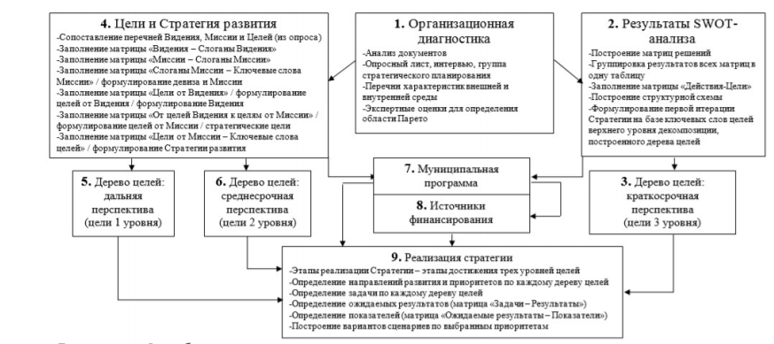

Рисунок 3- Процесс разработки стратегии МО

Данный алгоритм разработки стратегии предусматривает предварительное выполнение организационной диагностики, где проводится анализ документов (вторичная информация отчетов, справок, статистики, протоколов, приказов и распоряжений), характеризующих факторы развития муниципального образования.
Первичная информация собирается методом экспертных оценок через анкетные опросы и интервью стейкхолдеров, из числа которых затем формируется группа и подгруппы стратегического планирования. Подгруппы стейкхолдеров формируют перечни результатов традиционного SWOT-анализа и определяют область Парето, что затем позволяет перейти ко второму блоку алгоритма.
Деревья целей в рамка обозначенного алгоритма формируются несколько раз: первый раз - по результатам SWOT-анализа, второй раз – по результатам формулирования миссии и построения соответствующих матриц, третий раз – по результатам формулирования Видения и построения соответствующих матриц, четвертый раз выстраивается интегральное дерево целей на базе трех, построенных ранее.
При этом первое по порядку упоминания дерево целей отражает краткосрочную перспективу (по сути, перспективу первого этапа реализации стратегии), второе – среднесрочную перспективу, третье – дальнюю перспективу (мечту).
СТЕФАНОВА
Наряду с этим принятие на федеральном уровне 172-ФЗ от 28.06.2014 г.привело к эпохе более глубокого развития в сфере территориального планирования стратегий.
В этот период регионы России стали задумываться о стратегическом развитии своих территорий, желая найти свое рыночное «призвание», а поиск подходящей ниши вёлся за счет выявления конкурентных качеств.
Для эффективной реализации стратегического планирования территории проводится анализ по исходным принципам развития МО:
1. Оценка существующих ресурсов. Учет материальных, человеческих, финансовых, технических, информационных ресурсов даст объективную оценку конкурентоспособности и определит направления для развития;
2. Учет исторических и пространственно-географических особенностей и закономерностей развития территории. Нельзя нарушать естественный экономический и социокультурный ход событий, а необходимо творчески их продолжить;
3. Учет мировых тенденций развития, так и научно-технических и социально-экономических процессов;
4. Поиск союзников. В одиночку территориям, а тем более отдельным муниципальным образованиям, не справиться не только с реализацией задуманного, но и с текущими проблемами. Союзников следует искать во всех инстанциях и сферах: среди вышестоящих органов власти, в предпринимательской среде, средствах массовой информации, науке. Не обойтись и без положительного общественного мнения. Каждый регион имеет индивидуальные социально-экономические показатели, что вызывает проблемы при разработке плана развития.
Географическое положение, региональная конкуренция и развитость территории влияет на теоретические и методологические основы стратегии планирования. Неравномерная эффективность регионов в пределах страны является основной проблемой при выборе стратегии. При этом она решается за счет принятия во внимание потенциала и перспектив заданного региона.
Таким образом, в настоящее время существуют различные трактовки термина «стратегия территории»
Согласно 172-ФЗ «О стратегическом планировании в Российской Федерации» составными элементами стратегического развития территорий является целеполагание, прогнозирование, планирование и программирование социально-экономического развития как отдельных территорий и отраслей, так и страны в целом.
Базовыми направлениями стратегического развития территорий являются: стимулирование экономического развития; координация инфраструктурных инвестиций государства и инвестиционных стратегий бизнеса; сокращение дифференциации в уровне и качестве жизни населения.
Стратегия развития МО согласно ФЗ № 172 отражает только основное содержание перспективы развития в виде стратегически значимых целей и элементов, определяющих основное содержание остальных документов стратегического планирования.
Прогноз социально-экономического развития МО предполагает построение средне- и дальнесрочного прогноза, так и их варианты (базовый, консервативный и целевой).
Основное содержание рассмотренных прогнозов в дальнейшем используется при построении бюджетного прогноза и плана мероприятий реализации стратегии; завершается построение комплекта документов стратегического планирования разработкой муниципальной программы.
Так как инструменты формирования стратегии нормативно не определены, а квалификация стейкхолдеров недостаточна, то для разработки стратегии лучше приглашать консультантов по управлению для реализации процедур.
Безусловно, процедуры формирования документов стратегического планирования территорий могут обеспечить взаимосвязи всех документов, предусмотренных 172-ФЗ, и сформировать системное представление о перспективах развития МО в его целевом, прогнозном, плановом и программном проявлениях.

СПИСОК ИСПОЛЬЗОВАННОЙ ЛИТЕРАТУРЫ

Федеральном законе от 28 июня 2014 г. № 172-ФЗ «О стратегическом планировании в Российской Федерации» (далее 172-ФЗ).

http://www.consultant.ru/document/cons_doc_LAW_164841/

Правительство Московской области. Стратегия развития. https://mosreg.ru/ob-oblasti/prioritety-razvitiya

СТРАТЕГИЯ СОЦИАЛЬНО-ЭКОНОМИЧЕСКОГО РАЗВИТИЯ МОСКОВСКОЙ ОБЛАСТИ ДО 2030 Г

https://www.economy.gov.ru/material/file/ed7a8e3960c74f3e62c09abea36ecd36/MO_14052019.pdf
КОНЦЕПЦИЯ УСТОЙЧИВОГО РАЗВИТИЯ И СТРАТЕГИЧЕСКОЕ ПЛАНИРОВАНИЕ РАЗВИТИЯ ТЕРРИТОРИЙ
Одинцова А.В.
Вестник Владимирского государственного университета имени Александра Григорьевича и Николая Григорьевича Столетовых. Серия: Экономические науки. 2018. № 3 (17). С. 111-119.
https://www.elibrary.ru/download/elibrary_35644775_90272653.pd
ЕВРОПЕЙСКАЯ КОНЦЕПЦИЯ СТРАТЕГИЧЕСКОГО ПЛАНИРОВАНИЯ РАЗВИТИЯ ТЕРРИТОРИИ
Татенко Г.И.
Евразийский союз ученых. 2017. № 11-2 (44). С. 68-72.
https://www.elibrary.ru/download/elibrary_32248884_23604867.pdf
2 Мироненко В.О. Стратегическое планирование, его значение и этапы // Молодой ученый. – 2017. – №12. [Электронный ресурс] URL https://moluch.ru/archive/146/40933/

СТРАТЕГИЧЕСКОЕ ПЛАНИРОВАНИЕ РАЗВИТИЯ ТЕРРИТОРИЙ: "ЕДИНИЧНЫЙ ПРОДУКТ" ИЛИ "МАССОВОЕ ПРОИЗВОДСТВО"?
Стефанова Н.А., Воробьева Д.В.
Актуальные вопросы современной экономики. 2018. № 6. С. 523-527.
https://www.elibrary.ru/download/elibrary_36452123_19721200.pdf

ЗАРУБЕЖНЫЙ ОПЫТ СТРАТЕГИЧЕСКОГО ПЛАНИРОВАНИЯ СОЦИАЛЬНО-ЭКОНОМИЧЕСКОГО РАЗВИТИЯ ТЕРРИТОРИИ
Телина И.Е.
Science Time. 2019. № 6 (66). С. 54-58.

https://www.elibrary.ru/download/elibrary_39106334_62742288.pdf

ИССЛЕДОВАНИЕ ПРИОРИТЕТОВ СТРАТЕГИЧЕСКОГО РАЗВИТИЯ НОВОГО ИНДУСТРИАЛЬНОГО ГОРОДА
Силин Я.П., Дворядкина Е.Б., Антипин И.А.
Управленец. 2018. Т. 9. № 6. С. 2-16.
https://www.elibrary.ru/download/elibrary_37051009_92853066.pdf

СТРАТЕГИЧЕСКИЕ ПРИОРИТЕТЫ СОЦИАЛЬНОГО РАЗВИТИЯ ТЕРРИТОРИЙ
Бондаренко Н.В., Морозова Н.В., Васильева И.А.
Инновационное развитие экономики. 2020. № 6 (60). С. 113-120.
https://www.elibrary.ru/download/elibrary_44680160_55388314.pdf

Прогноз социально-экономического развития Российской Федерации на 2021 год и на плановый период 2022 и 2023 годов
https://www.economy.gov.ru/material/directions/makroec/prognozy_socialno_ekonomicheskogo_razvitiya/prognoz_socialno_ekonomicheskogo_razvitiya_rf_na_2021_god_i_na_planovyy_period_2022_i_2023_godov.html

СУЩНОСТЬ И АЛГОРИТМ РЕАЛИЗАЦИИ СТРАТЕГИИ СОЦИАЛЬНО-ЭКОНОМИЧЕСКОГО РАЗВИТИЯ МУНИЦИПАЛЬНЫХ ОБРАЗОВАНИЙ
Хайруллин И.И.
Аллея науки. 2017. Т. 3. № 13. С. 645-649.

https://www.elibrary.ru/download/elibrary_30266767_95264565.pdf

СТРАТЕГИЯ СОЦИАЛЬНО-ЭКОНОМИЧЕСКОГО РАЗВИТИЯ МУНИЦИПАЛЬНОГО ОБРАЗОВАНИЯ: СТРУКТУРА, СОДЕРЖАНИЕ, МЕХАНИЗМЫ И ИНСТРУМЕНТЫ РЕАЛИЗАЦИИ
Молотков Ю.И.
В сборнике: СОВЕРШЕНСТВОВАНИЕ МЕХАНИЗМОВ ВЗАИМОДЕЙСТВИЯ РЕГИОНАЛЬНОЙ ВЛАСТИ, ОРГАНОВ МЕСТНОГО САМОУПРАВЛЕНИЯ И НАСЕЛЕНИЯ. материалы межрегиональной научно-практической конференции, посвященной 80-летию образования Новосибирской области: в 3 частях. 2017. С. 107-117.
https://www.elibrary.ru/download/elibrary_30464490_91442696.pdf

СТРАТЕГИЯ КАК ДОКУМЕНТ СТРАТЕГИЧЕСКОГО ПЛАНИРОВАНИЯ В МУНИЦИПАЛЬНОМ ОБРАЗОВАНИИ
Лапыгин Ю.Н., Тулинова Д.В.
Ученые записки. 2018. № 1 (25). С. 53-60.
https://www.elibrary.ru/download/elibrary_32705487_19369637.pdf

ПРИЛОЖЕНИЯ

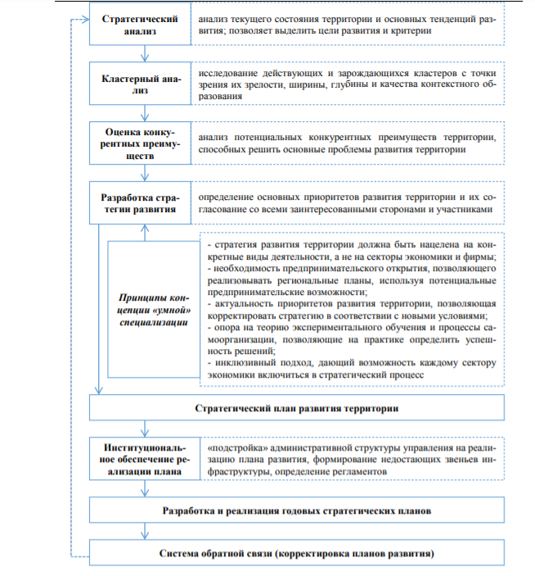

Приложение А.1- Стратегический подход к развитию территорий

